



**UNIVERSIDAD TECNOLÓGICA DE PANAMÁ**

**INFORME GERENCIAL**

**ESTADÍSTICA INFERENCIAL**

**TAREA**

**TEMA:** **Probabilidad**

NOMBRE DEL ANALÍSTA: SOLIS,MICHAEL

FECHA DE ENTREGA: 09/11/21

**RESOLVER EL SIGUIENTE PROBLEMA:**

1. Supóngase que cada una de las cartas de barajas tiene igual probabilidad de salir. ¿Cuál es la probabilidad de sacar:
   1. Un rey negro.

**Paso #1: Experimento:**

Calcular la probabilidad de obtener un rey negro en una baraja de 52 cartas.

**Paso #2: Evento (s):**

 

**Paso #3: Probabilidad:**

* 1. Un trébol o espada.

**Paso #1: Experimento:**

Calcular la probabilidad de obtener un trébol o espada de una baraja de 52 cartas.

**Paso #2: Evento (s):**

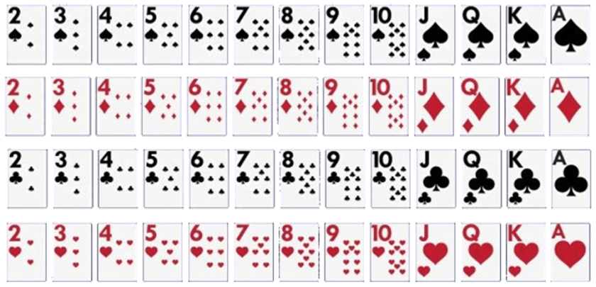

**Paso #3: Probabilidad:**

* 1. Una reina o un as.

**Paso #1: Experimento:**

Calcular la probabilidad de que salga una reina o un as de una baraja de 52 cartas.

**Paso #2: Evento (s):**

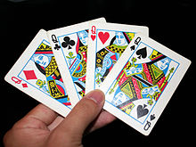



**Paso #3: Probabilidad:**

$$P (K) = \frac{8}{52}$$

$$P (K) = 0.1538461538461538$$

$$P (K) = 0.1538461538461538$$

$$P (K) = 15.38461538461538$$

$$P \left(K\right)= 15.38\%$$

FIRMA DEL ANALÍSTA: ______________________________________

